Drogie „eMDeKusie”!
Oto kolejne zadania do wykonania:
- Zapoznajcie się z technikami naturalnego barwienia jajek. Możecie je wykorzystać przy dekorowaniu Waszych pisanek (oczywiście przy udziale rodziców). 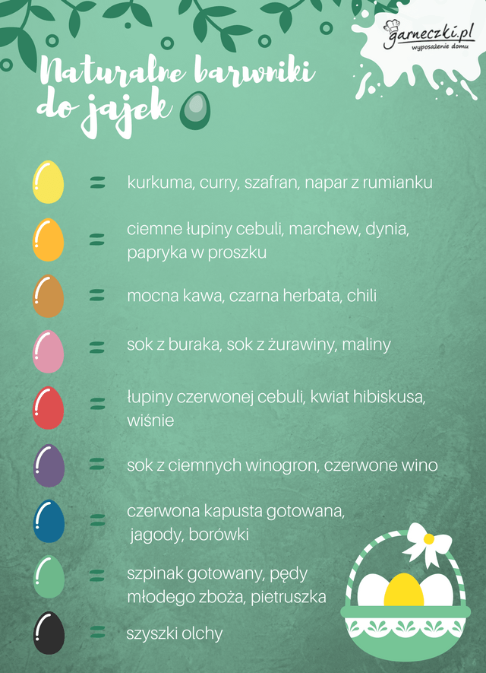
- Ze starych gazet zróbcie „papierowe jajo”, które będziecie mogli wykorzystać do wykonania następujących ćwiczeń:
- rzut jajem do celu
- przenoszenie jaja na głowie
- turlanie jaja nosem
- podrzucanie i łapanie jaja
- przekładanie jaja pomiędzy nogami
Udanej zabawy!
Pani Renia

